**Pontifícia Universidade Católica do Rio Grande do Sul**

**Carolina Ferreira, Henrique Schultz, João Sbroglio, Mateus Caçabuena e Paola Lopes**

**Trabalho final**

**Porto Alegre**

**2022**

**PROPÓSITO E FUNCIONALIDADES**

O projeto SIRE surge com o objetivo de promover as interações sociais entre os membros de equipes de projetos. Esta necessidade surge no período da pandemia, em que as relações se enfraqueceram e os vínculos entre colegas perderam intensidade. O SIRE pretende alterar este cenário, por meio do desenvolvimento de um software que promova e mapeie as interações sociais entre membros de equipes.

A partir disto, surge a pergunta: como promover e registrar as interações sociais entre as pessoas por meio de uma ferramenta? Foram elaboradas funcionalidades, com base no propósito do projeto, que visam atender essas necessidades. Segue abaixo:

- Criação de chats em grupo**:** o usuário pode criar “chats” com qualquer membro da empresa desde que aceitem sua solicitação de criação.

- Sistema de recompensas por interações diárias**:** o usuário recebe e acumula pontos por: interações em reuniões, ajuda a outros funcionários, solicitações de ajuda e interação de funcionário para funcionário.

- Perfil de funcionários com as informações de interações**:** funcionários têm obrigatoriamente um perfil que disponibiliza as informações de ajuda em solicitações e de interações, que pode ser tornada privada para outros funcionários (com exceção dos supervisores).

- Visibilidade de ocupação do usuário**:** a borda da foto de perfil do usuário transmite a sua disponibilidade para demais usuários: verde - disponível, amarelo - trabalhando, vermelho - em reunião.

- Quadro Interativo em reuniões**:** os usuários podem abrir um quadro na tela de reuniões - podendo ser interativo ou não. É possível escrever, desenhar e colaborar em equipe com todos membros da reunião.

- Disponibilização de dados por hierarquia(funcionário/administrador): os dados completos de interação dos usuários é obrigatoriamente disponibilizado para os supervisores e administradores do programa.

- Solicitações de ajuda: o funcionário pode abrir uma sala de “chat” com vídeo e áudio junto à especificação de seu problema. Outro funcionário disponível pode entrar para ajudar a resolver o problema e, assim, ambos ganham pontos para recompensa.

- Criação de fóruns para agendar atividades: O usuário pode criar e entrar em fóruns de conversa temáticos, onde os participantes podem agendar atividades de descontração ou conversar sobre tópicos de interesse comum.

- Feedback: O usuário pode avaliar outros usuários ou reportar denúncias, e isso será adicionado ao relatório enviado para análise da empresa.

- Perfil de usuário: a empresa é responsável por cadastrar o usuário no sistema, porém o usuário pode personalizar o seu perfil adicionando informações como hobbies, interesses, vínculos, área de trabalho e etc.

- Aba “No que estou pensando” : nesta aba os usuários podem postar pequenas mensagens e outros usuários podem reagir a estes posts com emojis ou deixar comentários.

- Reuniões: o sistema será integrado à plataformas de online meeting (como Zoom, Teams, Google Meets…) onde ocorrerão as reuniões. Ou seja, os chats entre usuários ocorrerão dentro do sistema desenvolvido, visando mais interação, mas as reuniões ocorrerão via integração com outras ferramentas.

- Ferramenta de Enquetes: os usuários podem criar enquetes na aba “Avisos” para assuntos relacionados ao trabalho - todos recebem um aviso ao ser adicionada uma nova enquete (que são monitoradas por um administrador).

- Lista de Transmissão: um usuário pode mandar uma mesma mensagem para várias pessoas.

-Medir interações: a ferramenta deve medir as interações entre os usuários capturando o tempo e a quantidade de mensagens trocadas entre os usuários. A medição da interação entre usuários deve ser feita pela frequência (quantas vezes) e pela intensidade (duração).

-Login: vincular o sistema com as ferramentas de meeting para que o usuário precise fazer apenas 1 login.

O sistema não deve:  
 - Impedir a interação entre os usuários: determinar horários específicos em que as interações podem ser realizadas, controlar com quem cada usuário pode interagir, determinar que algumas funcionalidades só sejam utilizadas por certos usuários, definir um limite máximo de interação por usuário e etc.

- Remover pontos de usuários por inatividade: um usuário deve apenas receber pontos conforme interage. A única maneira de um usuário ter sua pontuação reduzida é em caso de denúncia, após avaliação da empresa.

- Tornar público os dados de análise: o relatório com os dados de interação dos usuários deve ser fornecido a empresa contratante, não estando disponóvel aos usuários.

- Permitir a criação de fóruns restritos: os fóruns devem ser de acesso público e qualquer usuário que deseje acessar ou tornar-se parte de um fórum deve ter este acesso garantido.

- Bloquear interações entre usuários: usuários de cargos diferentes não devem ser impedidos de interagirem uns com os outros.

**STAKEHOLDERS**

**Externos:**

* Empresa Contratante;
* Membro de Equipe/Usuário Final;
* Usuários Diretos;
* Usuários Indiretos;
* Gerente de Negócios;
* Fornecedor de Software;
* Testadores Beta;
* Subcontratante;
* Gerente de Programa;
* Equipe Jurídica;
* ~~Consultor;~~
* ~~Auditor de Conformidade;~~
* Certificador;
* Equipe de Regulação;
* Auditor;
* “Product Champions”(Defensor);
* Acionistas;
* Colaboradores.

**Organização de Desenvolvimento:**

* CEO da Empresa;
* Gerente de Desenvolvimento;
* Arquiteto de Informação;
* Equipe Jurídica Ativa;
* Escritório de Gerenciamento de Projeto;
* Gerente de Programa;
* Especialista em Usabilidade;
* Patrocinador Executivo;
* ~~Funcionários de Treinamento;~~
* Equipe de Suporte Operacional;
* Instalador de Programa;
* Arquiteto de Portfólio;
* Equipe de Suporte a Infraestrutura;
* Gerente de Marketing;
* Cientista de Dados;
* Supervisor de Operações;
* Equipe de Suporte Técnico.

**Internos (Equipe de Projeto):**

* Gerente de Projeto;
* Diretor de Desenvolvimento;
* Analista de Negócios;
* Analista de Processos;
* Analista de Testes;
* Modelador de Dados;
* Desenvolvedores;
* Designer;
* Testador;
* Gerente de Produto;
* Equipe de Garantia de Qualidade;
* Engenheiro de Hardware;
* Arquiteto de Aplicação;
* Dono do Produto(programa);
* Redator de Documentação;
* Administrador de Banco de Dados;
* Analista de Infraestrutura;
* Time de SCRUM;
* Especialista em Cybersegurança

**BACKLOG DE USER STORIES**

US1:

Eu como um membro de equipe

Gostaria de criar chats em grupo com meu colegas

Para que possa descontrair e estabelecer laços com eles.

US2:

Eu como um membro de equipe

Gostaria de receber recompensas conforme vou interagindo

Para que possa me incentivar a interagir cada vez mais.

US3:

Eu como empresa contratante

Gostaria de ter acesso aos dados gerados pelas interações dos usuários

Para que possa analisá-los e tomar as medidas necessárias.

US4:

Eu como empresa contratante

Gostaria de ter acesso às informações de quem está online e interagindo neste momento

Para que possa entender a dinâmica de cada equipe.

US5:

Eu como membro de equipe

Gostaria de ter acesso a um Quadro Interativo quando em reuniões

Para que possa interagir de maneira dinâmica com meus colegas.

US6:

Eu como membro de equipe

Gostaria de saber quais de meus colegas estão online

Para que possa interagir com eles.

US7:

Eu como membro de equipe

Gostaria de saber quando algum colega está em reunião

Para que não interaja com ele neste momento.

US8:

Eu como cientista de dados

Gostaria de reunir e interpretar os dados de interação dos funcionários

Para comunicar a empresa toda informação relevante.

US9:

Eu como administrador de banco de dados

Gostaria de criar e monitorar o banco de dados

Para garantir a qualidade das informações recebidas.

US10:

Eu como especialista em usabilidade

Gostaria de analisar a eficiência da ferramenta

Para melhorar o nível de satisfação dos usuários.

US11:

Eu como CEz’O da empresa

Gostaria de incentivar a interação entre os funcionários

Para aprimorar a eficiência e qualidade dos projetos.

US12:

Eu como designer

Gostaria de desenhar as funcionalidades propostas

Para ter uma interface agradável aos usuários

US13:

Eu como desenvolvedor

Gostaria de implementar as funcionalidades propostas

Para criar a ferramenta requerida.

US14:

Eu como redator de documentação

Gostaria de testar inteiramente a plataforma

Para produzir uma documentação técnica sobre ela

US15:

Eu como empresa contratante

Gostaria de saber a proposta da plataforma

Para avaliar a possível contratação dela

US16:

Eu como gerente de projeto

Gostaria de ter acesso a uma lista de transmissão

Para que possa enviar uma mesma mensagem para diversas pessoas

US17:

Eu como membro da equipe

Gostaria de entrar em uma lista de transmissão

Para ser comunicada sobre as atualizações do projeto

US18:

Eu como acionista

Gostaria de ter acesso á futuros projetos da empresa

Para que possa avaliar meus investimentos

US19:

Eu como especialista em cibersegurança

Gostaria de desenvolver e executar soluções de rede seguras, realizando uma série de testes a partir do uso de diferentes ferramentas

Para garantir a segurança contra hackers na plataforma

US20:

Eu como testador beta

Gostaria de usar a plataforma

Para checar a existência de algum bug

US21:

Eu como gerente de marketing

Gostaria de saber a identidade da plataforma

Para gerenciar o orçamento de marketing

US22:

Eu como equipe de suporte operacional

Gostaria de interagir com os clientes

Para entender suas necessidades e insatisfações

US23:

Eu como equipe jurídica ativa

Gostaria de tomar conhecimento dos objetivos e operações da plataforma

Para alinhar os objetivos e as operações da plataforma com as normas, leis e regras a que ela está submetida

US24:

Eu como usuário membro de equipe.

Gostaria de agendar uma reunião com os integrantes do meu grupo.

Para que possamos nos reunir em um horário específico.

US25:

Eu como usuário de empresa contratante.

Gostaria de fazer o ‘’tracking’’ (mapeamento) por membro da equipe contratada

Para que eu consiga analisar o avanço do projeto por membro.

US26:

Eu como usuário de empresa contratante.

Gostaria de saber as informações profissionais dos usuários que estou contratando.

Para que possa ter mais conhecimento sobre a equipe que está seguindo meu projeto.

US27:

Eu como equipe de regulação

Gostaria de ter acesso ás informações da empresa

Para que possa fazer a verificação dos regulamentos

US28:

Eu como usuário da equipe contratada.

Gostaria de saber as informações da equipe que está me contratando.

Para que eu tenha mais conhecimento sobre meu contratante.

US29:

Eu como designer

Gostaria de me comunicar com o gerente do projeto

Para que possa tirar minhas dúvidas

US30:

Eu como gerente de marketing

Gostaria de me comunicar com o gerente do projeto

Para que possa aprovar minhas sugestões

US31:

Eu como usuário na plataforma disponível para contratação.

Gostaria de ter minhas conquistas abertas para as empresas.

Para que as empresas possam ver meu progresso assim aumentando talvez a minha contratilidade.

US32:

Eu como usuário da equipe contratante.

Gostaria de conseguir filtrar usuários disponíveis para contrato por opção(conquistas, tempo de plataforma, etc.).

Para que eu consiga achar uma equipe mais qualificada para minha empresa.

US33:

Eu como membro de equipe

Gostaria de ter uma sala de ajuda com “chat”, vídeo e áudio junto à especificação do meu problema

Para que possa ser ajudado por um funcionário disponível.

US34:

Eu como membro de equipe

Gostaria de entrar em salas de ajuda de outros colegas

Para que ajudá-los a solucionar os seus problemas.

US35:

Eu como membro de equipe

Gostaria de criar e entrar em fóruns de atividades

Para que possa agendar atividades de descontração com colegas que possuem gostos similares aos meus.

US36:

Eu como membro de equipe

Gostaria de realizar um “feedback” sobre outros usuários

Para que possa avaliar o seu comportamento dentro da plataforma.

**USER STORIES DE INTERAÇÃO SOCIAL**

US1 - Comunicação, Vínculos Sociais, Cooperação e Compartilhamento do Conhecimento

US2 - Cooperação e Comunicação

US5 - Compartilhamento do Conhecimento, Cooperação e Comunicação

US6 - Comunicação e Vínculos Sociais

US7 - Comunicação e Cooperação

US17 - Compartilhamento do Conhecimento e Comunicação

US33 - Cooperação, Compartilhamento do Conhecimento e Comunicação

US34 - Cooperação, Compartilhamento do Conhecimento e Comunicação

US35 - Vínculos Sociais e Comunicação

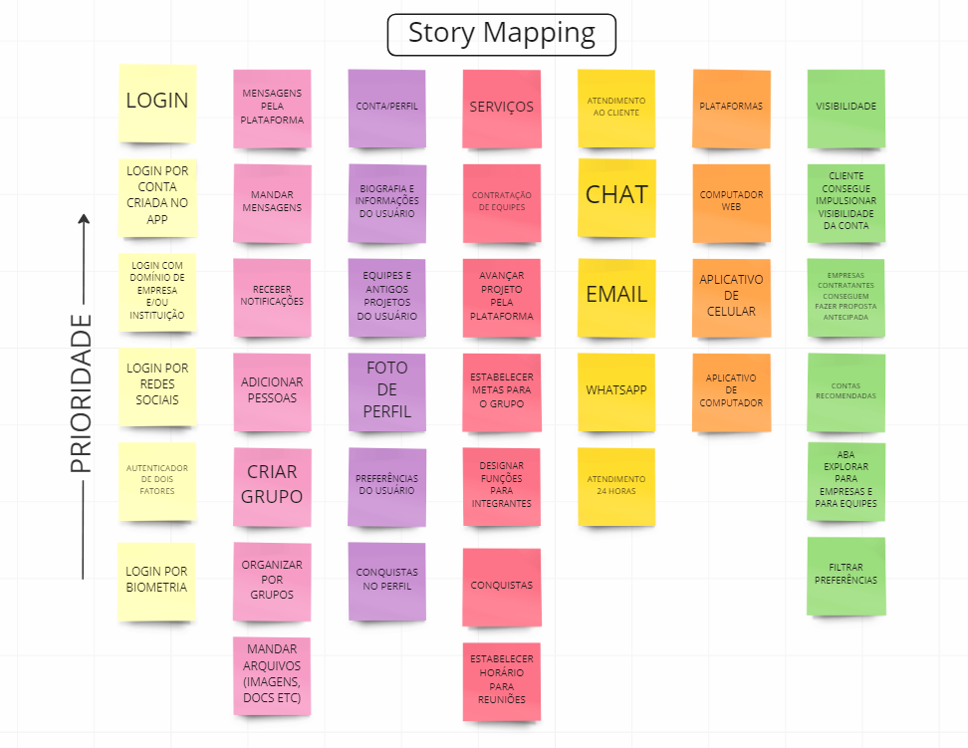

**BDD**

**Chats em grupo**

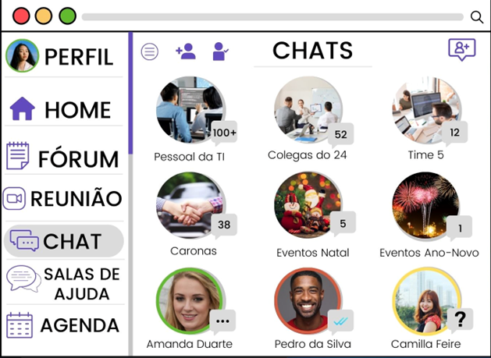

**Eu como** um membro de equipe

**Gostaria** de criar chats em grupo com meu colegas

**Para que** possa descontrair e estabelecer laços com eles.

**Criar um chat em grupo**

**Dado** usuário na aba “Chat”

**Quando** seleciono o ícone de criar chat e seleciono os integrantes

**Então** devo confirmar a criação do chat

**Chat em grupo não criado**

**Dado** usuário na aba “Chat”

**Quando** seleciono o ícone de criar chat, não adiciono integrantes e confirmo a criação do chat

**Então**  devo ver uma mensagem de erro na tela “Você não adicionou nenhum integrante. Tente novamente.”

**Visualizar chats**

**Dado** usuário na aba “Chat”

**Quando** seleciono a opção “Meus Chats”

**Então** devo visualizar todos os chats em que estou

**Nenhum chat encontrado**

**Dado** usuário na aba “Chat”

**Quando** seleciono a opção “Meus Chats” mas não estou em nenhum chat

**Então** devo visualizar a mensagem de erro “Você não está em nenhu chat.”

**Recompensas**

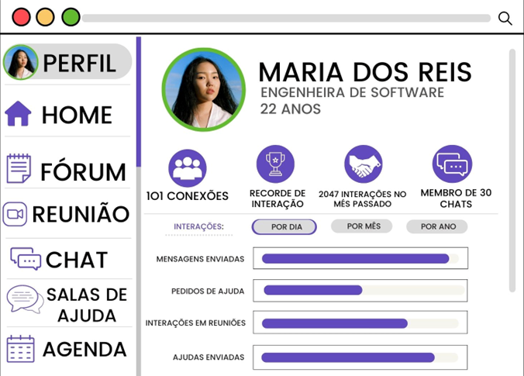

**Eu como** um membro de equipe

**Gostaria** de receber recompensas conforme vou interagindo

**Para que** possa me incentivar a interagir cada vez mais.

**Visualizar minhas interações**

**Dado** usuário na aba “Perfil”

**Quando** seleciono se desejo visualizar as interações “POR DIA”,”POR MÊS” ou “POR ANO”

**Então** devo visualizar meus níveis de interação por categoria

**Sem interações**

**Dado** usuário na aba “Perfil”

**Quando** seleciono a interação “POR DIA” mas ainda não interagi naquele dia

**Então** devo visualizar as barras de interação vazias

**Receber recompensas em reuniões**

**Dado** usuário na aba “Reunião” enquanto participa da reunião

**Quando** envia mensagens no chat, reage a mensagens de colegas, abre câmera e áudio

**Então** deve receber pontos de recompensa pelas interações

**Receber recompensas em fóruns**

**Dado** usuário na aba “Fórum”

**Quando** realiza posts, comentários em posts ou reage à posts em algum fórum

**Então** deve receber pontos de recompensa pelas interações

**Quadro interativo**



**Eu como** membro de equipe

**Gostaria** de ter acesso a um Quadro Interativo quando em reuniões

**Para que** possa interagir de maneira dinâmica com meus colegas.

**Abrir um quadro interativo**

**Dado** usuário em reunião

**Quando** seleciono o botão “+” e a opção “Quadro Interativo”

**Então** devo visualizar o quadro na minha tela

**Abrir um quadro interativo mais de uma vez**

**Dado** usuário em reunião

**Quando** seleciono o botão “+” e a opção “Quadro Interativo” mas já tem um quadro aberto e em uso

**Então** devo visualizar uma mensagem de erro “Já há um quadro aberto na reunião”

**Identificação de usuário**

**Dado** usuário na tela do quadro interativo

**Quando** está observando os colegas realizarem alterações no quadro

**Então** devo poder identificar o usuário que está realizando cada alteração por foto de perfil

**Fechar um quadro interativo**

**Dado** usuário na tela do quadro interativo

**Quando** seleciona o botão “ON” no canto superior esquerdo

**Então** o botão deve mudar para “OFF” e o quadro encerrado

**Visibilidade de usuários**

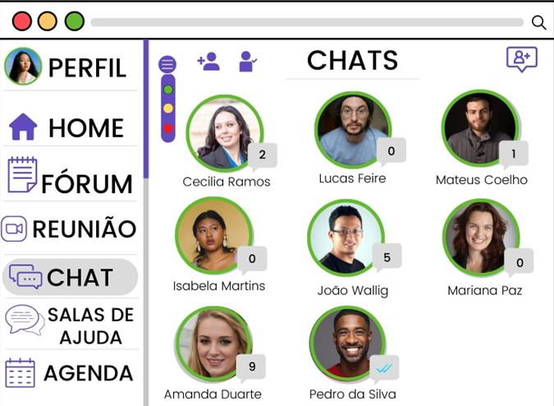

**Eu como** membro de equipe

**Gostaria** de saber quais de meus colegas estão online

**Para que** possa interagir com eles.

**Ver colegas online**

**Dado** usuário na aba “Chat”

**Quando** seleciono o colega que quero conversar

**Então** devo ver abaixo do nome “Online”

**Ver colegas online em um grupo**

**Dado** usuário na aba “Chat”

**Quando** seleciono o grupo em que quero conversar

**Então** devo ver em volta da foto quais colegas do grupo estão com um círculo verde, sinalizando que estão online

**Não há colegas online**

**Dado** usuário na aba “Chat”

**Quando** seleciono o colega que quero conversar e ele não está online

**Então** devo ver em volta da foto um círculo vermelho, sinalizando que está offline

**Não há colegas online em um grupo**

**Dado** usuário na aba “Chat”

**Quando** seleciono o grupo em que quero conversar e não há ninguém online

**Então** devo ver em volta de todas as fotos dos integrantes um círculo vermelho, sinalizando que estão offline

**Disponibilidade de usuários**

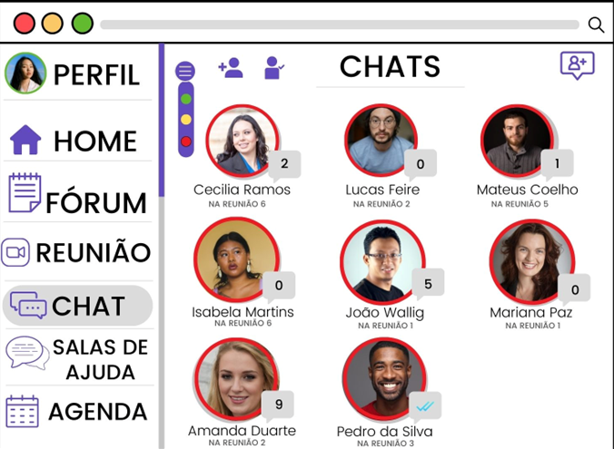

**Eu como** membro de equipe

**Gostaria** de saber quando algum colega está em reunião

**Para que** não interaja com ele neste momento.

**Visualizar se está em reunião**

**Dado** usuário na aba “Chat”

**Quando** os outros usuários estão circulados por uma faixa vermelha

**Então** sei que o usuário está em reunião

**Enviar mensagem quando em reunião**

**Dado** usuário na aba “Chat”

**Quando** seleciono um usuário para conversar que está em reunião

**Então** a mensagem é notificada ao colega quando sua reunião terminar

**Mudar meu status para ocupado**

**Dado** usuário na aba “Chat”

**Quando** no canto superior esquerdo seleciono o botão amarelo

**Então** meu perfil deve ser marcado como ocupado até que eu altere novamente

**Mudar meu status para disponível**

**Dado** usuário na aba “Chat”

**Quando** no canto superior esquerdo seleciono o botão verde

**Então** meu perfil deve ser marcado como disponível até que eu altere novamente

**Lista de transmissão**

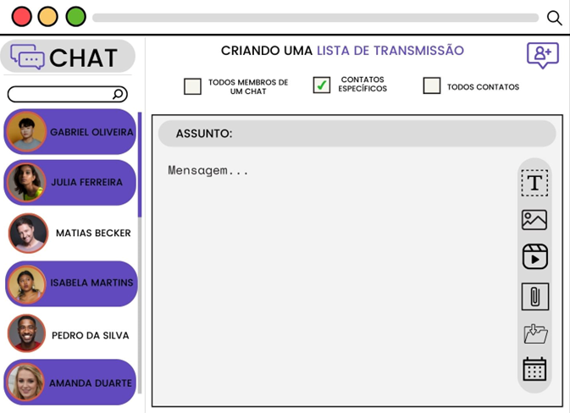

**Eu como** membro da equipe

**Gostaria** de fazer uma lista de transmissão

**Para** comunicar as atualizações do projeto

**Criar lista de transmissão**

**Dado** usuário na aba “Chat”

**Quando** seleciono “Criar lista de transmissão”

**Então** devo ser direcionado para uma tela em que seleciono quais colegas estarão nesta lista de transmissão

**Lista de transmissão já existente**

**Dado** usuário na aba “Chat”

**Quando** seleciono “Criar lista de transmissão” e já possuo uma lista de transmissão

**Então** devo receber a mensagem “Você já possui esta lista de transmissão”

**Excluir lista de transmissão**

**Dado** usuário na aba “Chat”

**Quando** seleciono “excluir lista de transmissão”

**Então** devo receber a mensagem “lista de transmissão excluída” com a aba de lista vazia

**Adicionar assunto na lista de transmissão**

**Dado** usuário na aba “chat”

**Quando** seleciono “Criar lista de transmissão” e desejo adicionar um assunto

**Então** devo escrever o que desejo na linha “Assunto:”

**Sala de ajuda**

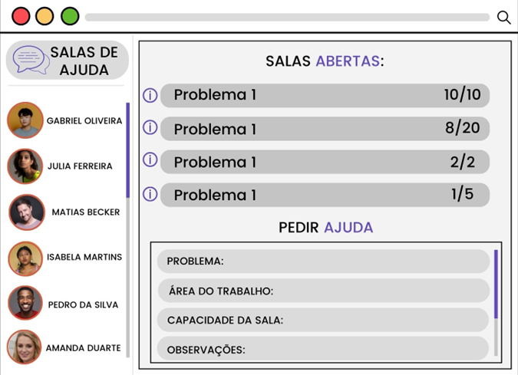

**Eu como** membro de equipe

**Gostaria de** ter uma sala de ajuda com “chat”, vídeo e áudio junto à especificação do meu problema

**Para que** possa ser ajudado por um funcionário disponível.

**Abrir a Sala de Ajudas**

**Dado** usuário no lobby

**Quando** seleciono “Sala de Ajudas”

**Então** devo ter as opções de salas de chat, vídeo e áudio

**Sala de Ajudas sem funcionários disponíveis**

**Dado** usuário na aba “Sala de Ajudas”

**Quando** não há funcionários disponíveis

**Então** devo receber uma mensagem na tela “não há funcionários disponíveis”

**Sala de Ajudas com funcionários ocupados**

**Dado** usuário na aba “Sala de Ajudas”

**Quando** todos os funcionários estão ocupados

**Então** devo ser direcionado a uma sala de espera

**Sala de Ajudas com funcionários a disposição**

**Dado** usuário na aba “Sala de Ajudas”

**Quando** há funcionários disponíveis

**Então** devo ser direcionado a uma sala de chat, vídeo e áudio com um funcionário

**Fóruns de atividades**

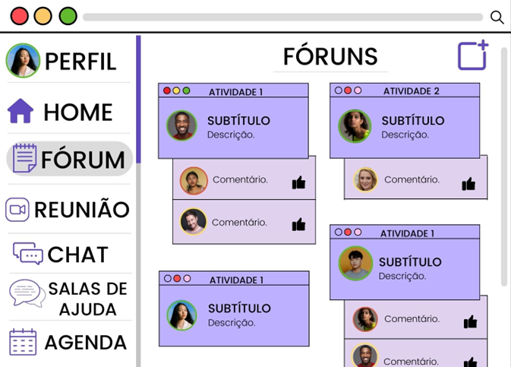

**Eu como** membro de equipe

**Gostaria de** criar e entrar em fóruns de atividades

**Para que** possa agendar atividades de descontração com colegas que possuem gostos similares aos meus.

**Criar fórum de atividades**

**Dado** usuário na aba “fórum”

**Quando** seleciono a opção “criar fórum de atividades”

**Então** devo ser direcionado a um novo fórum em que sou administrador

**Entrar em fórum de atividades**

**Dado** usuário na aba “fórum”

**Quando** seleciono a opção “entrar em fórum de atividades”

**Então** deve abrir uma tela de fóruns disponíveis para entrar

**Não há nenhum fórum para entrar**

**Dado** usuário na aba “fórum”

**Quando** seleciono a opção “entrar em fórum de atividades” e não há nenhum fórum

**Então** devo receber a mensagem “não há fóruns disponíveis”

**Não é permitido entrar em determinado fórum**

**Dado** usuário na aba “fórum”

**Quando** seleciono a opção “entrar em fórum de atividades” e este fórum é privado

**Então** devo receber a mensagem “você não recebeu permissão para entrar neste fórum

**Questionário relacionado aos user stories de IS:**

Em relação aos chats em grupo da plataforma, o quão satisfeito você está com as funções e eficiência do mesmo?



Em relação às conquistas e recompensas, como você se sente a partir da dificuldade delas?



Em relação à utilidade e funcionamento do quadro interativo em reuniões, qual sua satisfação com ele?

Em relação às atualizações em tempo real (status online, status em reunião e etc), como você se sente com a responsividade dessa categoria?



Em relação às diversas funções para facilitar a comunicação (listas de transmissão, grupos de chat, comunicados e etc), como você se sente com a atual funcionalidade delas?

Story mapping: <https://miro.com/app/board/uXjVPAAlruE=/?share_link_id=820466547707>

Apresentação: https://youtu.be/lEfQ_sDxkec